Задание №4
Обработка строк
Создать консольное приложение для решения следующих заданий. Выдавать сообщение о возникающих ошибках (неверная длина, не число).
4.1
Проверить корректность штрих-кода. С кодом работать как со строкой, а не как с числом. Алгоритм: если длина не равна 13, то ошибка. Далее считается сумма всех цифр на четных позициях, умножается на 3 и запоминается последняя цифра числа. Далее считается сумма всех цифр на нечетных позициях и запоминается последняя цифра числа. Если сумма двух полученных цифр делится без остатка на 10, то код верен, иначе нет.

Тесты (зеленые верны, красные нет):
4810833005815, 6920930350560,
4902506064880, 3949320940, 38403kk394032

4.2
Проверить корректность номера купюры евро.
Номер купюры состоит из буквы и 11 цифр. Работать как со строкой, а не как с числом. Все цифры складываются, к сумме добавляется номер буквы
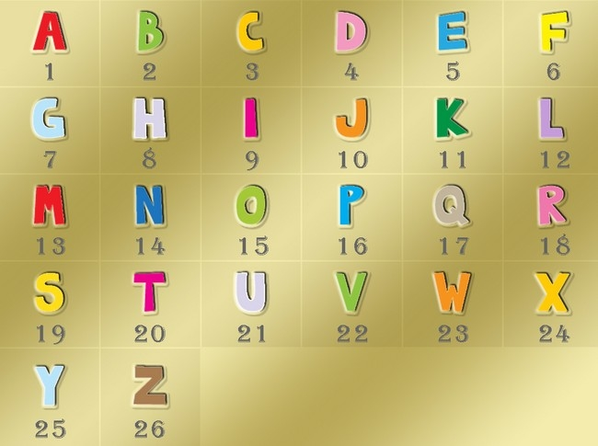
У полученной суммы сумма цифр должна равняться 8.
Сумму 11 цифр, сведенную к однозначному числу, проверить по таблице:
Страна эмитент | Буква серии | Контрольная цифра
Австрия | N | 3
Бельгия | Z | 9
Германия | X | 2
Греция | Y | 1
Ирландия | T | 6
Испания | V | 4
Италия | S | 7
Кипр | G | 1
Мальта | F | 2
Нидерланды | P | 1
Португалия | M | 4
Словакия | E | 3
Словения | H | 9
Финляндия | L | 5
Франция | U | 5
Эстония | D | 4
Таблицу представить в виде изначально инициализированного массива, где элементами являются объекты, состоящие из трех полей.
Т.е. если сумма цифр и буква соответствуют таблице, то купюра выпущена в соответствующей стране.
Тесты:
Y01083522016 X04017624905 V11934716323 X03569807252

